Технології пркладного програмування

Лабораторна робота № 7

Околот Дмитро Олександрович

Група 3-10

Варіант 14

Обробка БД в Visual Studio за допомогою OLEDBC С++   
Мета: навчитись розробляти інтерфейс для доступу до БД.

**Завдання на лабораторну роботу**

Розробити інформаційну систему, яка дозволяє користувачу переглянути, оновити, додати та видалити інформацію з БД.

Програма повинна мати графічний інтерфейс, а дії з БД можна виконати через кнопки або меню. Також в меню повинні бути присутні пункти Про програму та Вихід.

БД складається з 1 таблиці, яка повинна містити не менше 5 полів.

Теми предметної області: Меблевий магазин

### **Основні етапи виконання**

Для виконання завдання було розроблено кілька ключових компонентів:

1. **Головна форма** (Form1.cs), яка відображає список меблів у таблиці.
2. **Форма для додавання товару** (AddItemForm.cs), яка дозволяє вводити нові товари в базу.
3. **Форма редагування товару** (EditItemForm.cs), яка використовується для зміни існуючих записів у базі.
4. **Підключення до бази даних** через OLEDB, що дозволяє виконувати SQL-запити для взаємодії з базою даних Access.

### Структура програми

#### 1. ****Головна форма (Form1.cs)****

Головна форма є основною частиною програми, де відображається список меблів. Користувач може взаємодіяти з цими даними через таблицю **DataGridView**. Всі дані беруться з таблиці **Table1** бази даних Access.

Форма містить наступні ключові елементи:

* **DataGridView** для відображення даних.
* **Кнопки**: "Додати", "Редагувати" та "Видалити", які відкривають відповідні форми для управління товарами.

Фрагмент коду для відображення даних в DataGridView:

private void LoadData()

{

string query = "SELECT * FROM Table1";

OleDbCommand command = new OleDbCommand(query, connection);

OleDbDataAdapter adapter = new OleDbDataAdapter(command);

DataTable table = new DataTable();

adapter.Fill(table);

dataGridView1.DataSource = table;

}

Цей код виконує запит до бази даних та відображає інформацію в таблиці на головній формі.

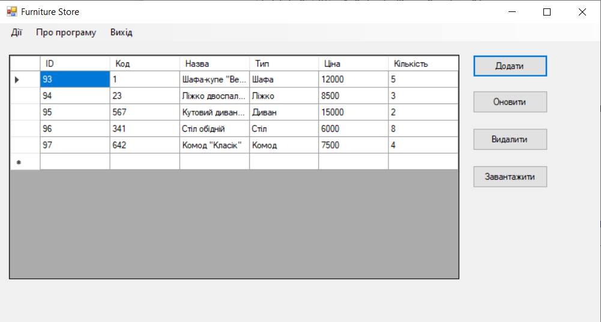

##### **Функціональність для кнопок:**

Кожна кнопка викликає певну форму та метод для обробки відповідних даних.

1. **Додавання нового товару**:

private void AddItemButton_Click(object sender, EventArgs e)

{

AddItemForm addItemForm = new AddItemForm();

addItemForm.ShowDialog();

LoadData(); // Оновлюємо дані після додавання нового товару

}

Ця кнопка відкриває форму для додавання нового товару і після завершення дії автоматично оновлює таблицю.

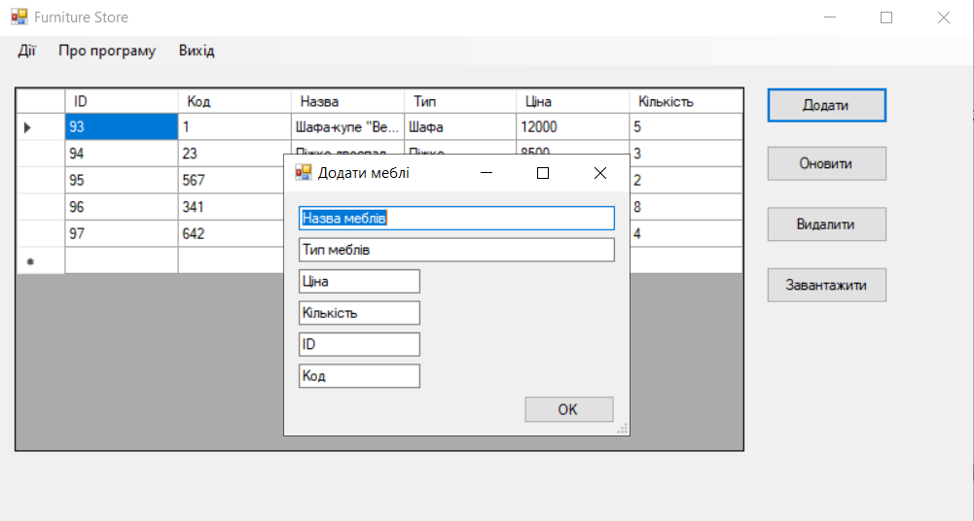

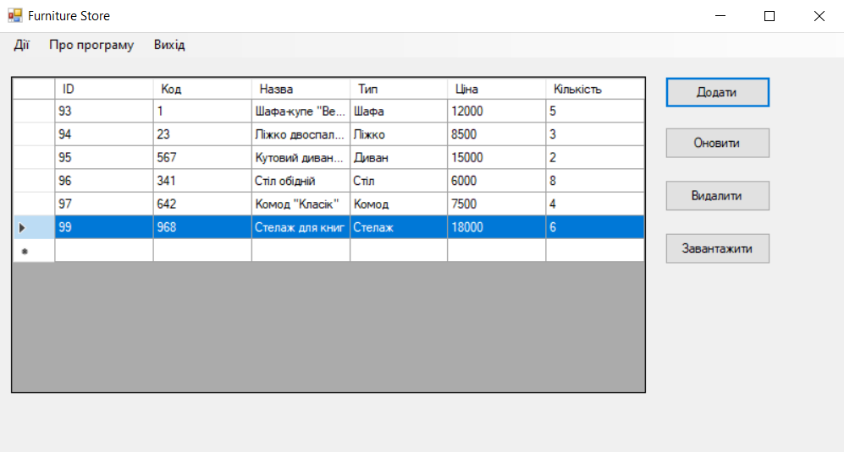

1. **Редагування товару**:

private void EditItemButton_Click(object sender, EventArgs e)

{

if (dataGridView1.SelectedRows.Count > 0)

{

int selectedId = Convert.ToInt32(dataGridView1.SelectedRows[0].Cells[0].Value);

EditItemForm editItemForm = new EditItemForm(selectedId);

editItemForm.ShowDialog();

LoadData(); // Оновлюємо дані після редагування

}

}

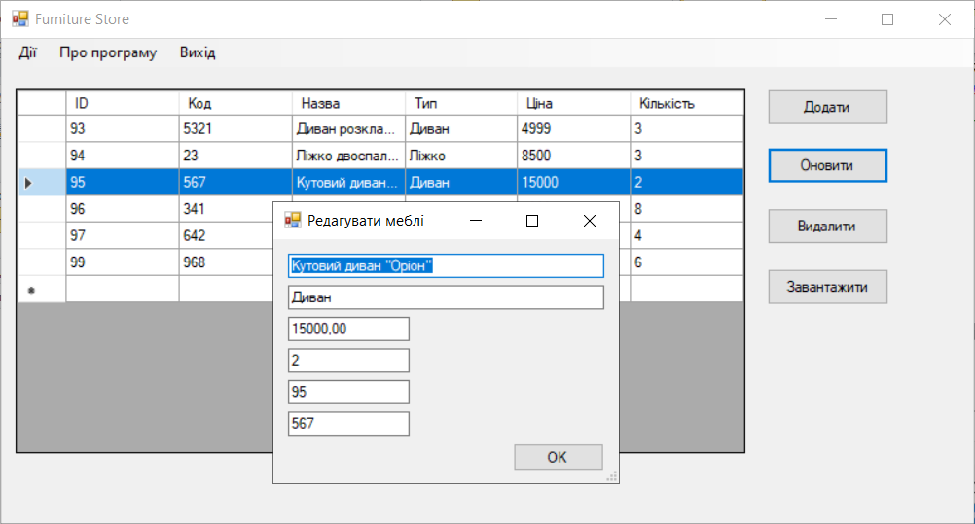

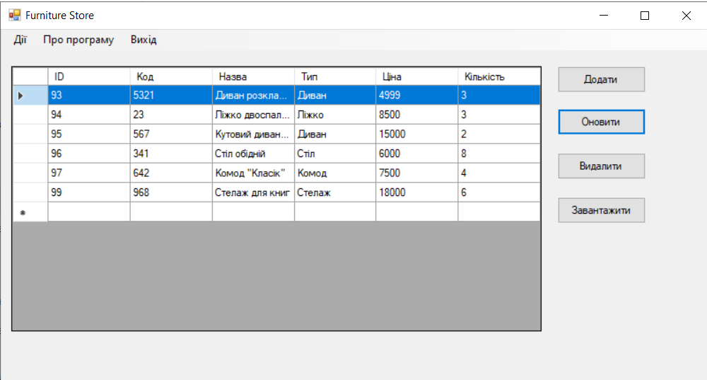

При натисканні кнопки "Редагувати" відкривається форма редагування, заповнена даними вибраного товару. Після завершення редагування дані знову оновлюються в таблиці.

1. **Видалення товару**:

private void DeleteItemButton_Click(object sender, EventArgs e)

{

if (dataGridView1.SelectedRows.Count > 0)

{

int selectedId = Convert.ToInt32(dataGridView1.SelectedRows[0].Cells[0].Value);

DeleteItem(selectedId);

LoadData(); // Оновлення даних після видалення

}

}

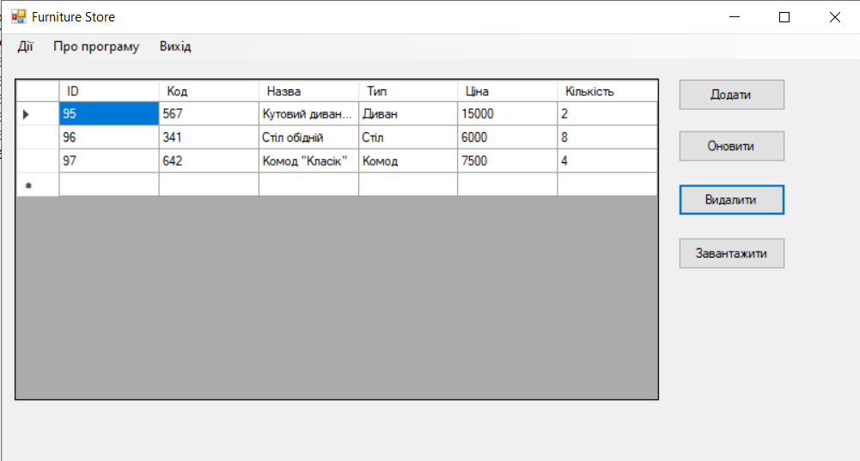

Користувач може вибрати товар, який він хоче видалити, після чого запис видаляється з бази даних.

#### 2. ****Форма додавання товару (AddItemForm.cs)****

Ця форма створена для введення нових товарів у базу даних. Вона містить текстові поля для введення **Коду**, **Назви меблів**, **Типу меблів**, **Ціни** та **Кількості**.

##### **Основні елементи форми:**

* Текстові поля для введення даних.
* Кнопка "Додати", яка викликає метод для запису введених даних до бази даних.

##### **Фрагмент коду для додавання товару:**

private void AddItemToDatabase()

{

string query = "INSERT INTO Table1 (Код, [Назва меблів], [Тип меблів], Ціна, Кількість) VALUES (@Код, @Назва, @Тип, @Ціна, @Кількість)";

OleDbCommand command = new OleDbCommand(query, connection);

command.Parameters.AddWithValue("@Код", кодTextBox.Text);

command.Parameters.AddWithValue("@Назва", назваTextBox.Text);

command.Parameters.AddWithValue("@Тип", типTextBox.Text);

command.Parameters.AddWithValue("@Ціна", цінаTextBox.Text);

command.Parameters.AddWithValue("@Кількість", кількістьTextBox.Text);

command.ExecuteNonQuery();

}

Цей код виконує SQL-запит для додавання нового товару в базу. Поля беруть значення з відповідних текстових полів.

##### **Взаємодія з формою:**

Коли користувач заповнює всі поля і натискає кнопку "Додати", відбувається запис до бази, і форма закривається.

private void addButton_Click(object sender, EventArgs e)

{

AddItemToDatabase();

this.Close();

}

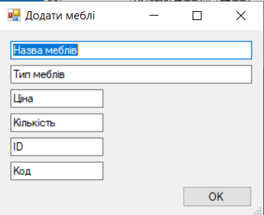

#### 3. ****Форма редагування товару (EditItemForm.cs)****

Форма редагування створена для зміни даних про існуючий товар у базі даних. Вона автоматично заповнюється даними вибраного товару з **DataGridView**.

##### **Основні елементи форми:**

* Текстові поля для редагування даних (Код, Назва меблів, Тип меблів, Ціна, Кількість).
* Кнопка "Зберегти", яка викликає метод для оновлення інформації в базі даних.

##### **Фрагмент коду для редагування товару:**

private void UpdateItemInDatabase()

{

string query = "UPDATE Table1 SET [Код] = @Код, [Назва меблів] = @Назва, [Тип меблів] = @Тип, [Ціна] = @Ціна, [Кількість] = @Кількість WHERE [ID] = @ID";

OleDbCommand command = new OleDbCommand(query, connection);

command.Parameters.AddWithValue("@Код", кодTextBox.Text);

command.Parameters.AddWithValue("@Назва", назваTextBox.Text);

command.Parameters.AddWithValue("@Тип", типTextBox.Text);

command.Parameters.AddWithValue("@Ціна", цінаTextBox.Text);

command.Parameters.AddWithValue("@Кількість", кількістьTextBox.Text);

command.Parameters.AddWithValue("@ID", itemId);

command.ExecuteNonQuery();

}

Цей метод оновлює дані в базі на основі значень, введених у текстові поля.

##### **Взаємодія з формою:**

Коли користувач змінює дані і натискає "Зберегти", зміни автоматично оновлюються в базі.

private void saveButton_Click(object sender, EventArgs e)

{

UpdateItemInDatabase();

this.Close();

}

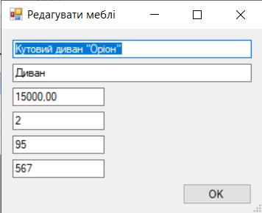

### **Підключення до бази даних Access**

Програма використовує базу даних Access для зберігання інформації про меблі. Для підключення до неї використовується OLEDB-провайдер.

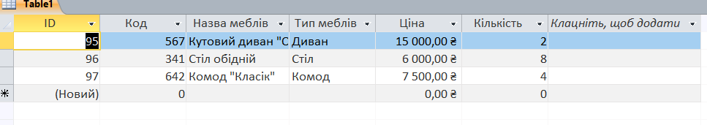

##### **Фрагмент коду для підключення до бази:**

string connectionString = "Provider=Microsoft.ACE.OLEDB.12.0;Data Source=your_database.accdb;";

OleDbConnection connection = new OleDbConnection(connectionString);

Цей код ініціалізує з'єднання з базою даних Access, після чого виконуються SQL-запити для отримання, оновлення або видалення даних.

### Висновок: У ході виконання лабораторної роботи було створено інформаційну систему для управління базою даних меблевого магазину, яка дозволяє виконувати такі дії, як додавання, редагування та видалення даних. Програма містить кілька форм для введення та відображення даних, а також використовує OLEDB для взаємодії з базою даних Access.